**Datum: 2021-03-31**

**Klass: Java20**

**Kurs: Klientutveckling**

**Student: Simon Ekenberg**

**Introduktion**

Uppgiften går ut på att skapa en hemsida. Hemsidan är en affär där man kan handla olika varor. Det ska gå att köpa och lägga till produkter. Det ska finnas en varukorgssida där alla varor som kunden har lagt där finns.

Kunden behöver även ange kontaktuppgifter för att varorna ska kunna skickas till rätt adress och mottagare. När kunden väl beställt sina varor så ska det dyka upp en ruta där man tackar för beställningen.

**Genomförande**

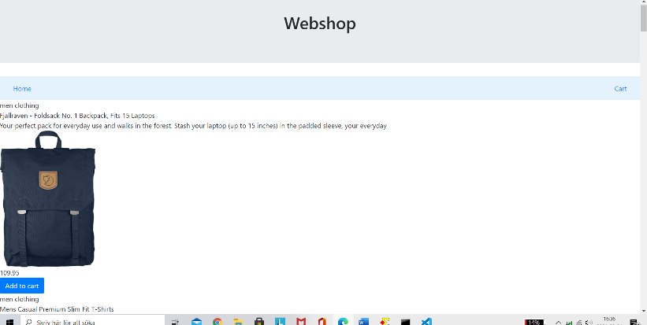Sidan är byggt av två separata html-sidor med två tillhörande js-filer (lite css också). Först laddas index.html, där har jag en tom div med id ”products”. Men i js-filen som laddas vid inläsning av sidan anropas en funktion som hämtar produkter från APIet därefter loopas alla produkter som vi får från APIet och skapar element för varje produkt som läggs in i products diven. Varje produkt får även en knapp som vid onclick anropar en annan funktion som sparar produkten i localstorage.

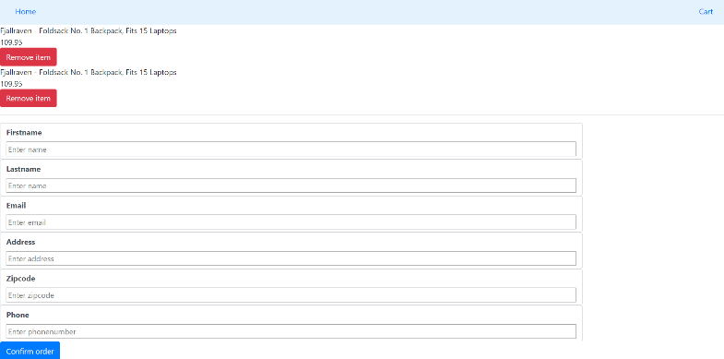Från indexsidan finns en länk till cart.html. Vid laddning av den sidan körs cart.js som anropar en funktion för att läsa ur localstorage. Liknande som på index.html genereras element för varje produkt i localstorage med tillhörande knapp för borttag av produkt.

Slutligen ett formulär där man fyller i personuppgifter med validering av innehållet. Där disablas knappen om man matat in fel mobil eller email eller inte matat in någonting alls. För validering av email och telefonnummer använder jag regexp.

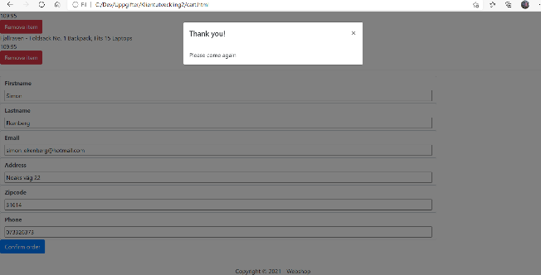När all validering är korrekt så öppnas en modal från bootstrap som säger tack för ditt köp och efter 3 sekunder så navigeras användaren till startsidan.

**Slutsats**

En väldigt rolig men utmanande uppgift. Jag tycker personligen att det är kul att man ska se resultat så snabbt när man skapar hemsidor. Att koda i html, css och javascript är verkligen något som tilltalar mig och tror jag kommer försöka göra det en hel del i fortsättningen.

Det blir mer javascript än vad man hade trott från start och det är intressant att se hur allt hänger ihop till slut för från första början är det svårt att förstå hur mycket kod som faktiskt behövs. Javascript är i övrigt ett väldigt välgenomtänkt och roligt språk! Gillar också att i visual studio code så kan man lägga till olika extensions som underlättar kodningen mycket.

Var tyvärr väldigt stressigt för mig att få ihop allt. Så sidan blev inte så snygg. Har precis fått en bebis och är mitt uppe i en flytt men är ändå nöjd över koden